[](https://tailieuchuan.vn/bo-de-luyen-thi-danh-gia-tu-duy-dh-bach-khoa-nam-2024-14035.html)

**ĐẠI HỌC**

**BÁCH KHOA HÀ NỘI**

HANOI UNIVERSITY

OF SCIENCE AND TECHNOLOGY

**ĐỀ LUYỆN THI**

**ĐÁNH GIÁ TƯ DUY 2024**

60 phút

30 phút

60 phút

|  |  |  |
| --- | --- | --- |
| Tư duy  Toán học | Tư duy  Đọc hiểu | Tư duy  Khoa học/ Giải quyết vấn đề |
| 40 điểm | 20 điểm | 40 điểm |
| Trắc nghiệm khách quan gồm các dạng:  nhiều lựa chọn, kéo thả, đúng/sai, trả lời ngắn | | |

Mục lục

**PHẦN TƯ DUY TOÁN HỌC 3**

**PHẦN TƯ DUY ĐỌC HIỂU 14**

**PHẦN TƯ DUY KHOA HỌC/ GIẢI QUYẾT VẤN ĐỀ 24**

**Đáp án 43**

# [PHẦN TƯ DUY TOÁN HỌC](https://tailieuchuan.vn/bo-de-luyen-thi-danh-gia-tu-duy-dh-bach-khoa-nam-2024-14035.html)

**ĐẠI HỌC BÁCH KHOA HÀ NỘI**

***********************

**TSA 09.04 TOÁN ĐỀ 6 – TLCMH002**

Mã đề: …………. *Thời gian làm bài 60 phút*

**Đề thi số: 6**

**Họ và tên:**……………………… **Lớp:** ………….**Số báo danh:** ……….

**Câu 1:**

Gieo con xúc xắc 100 lần, kết quả thu được ghi ở bảng sau:

|  |  |
| --- | --- |
| **Số chấm** | **Số lần xuất hiện** |
| 1 | 14 |
| 2 | 18 |
| 3 | 30 |
| 4 | 12 |
| 5 | 14 |
| 6 | 12 |

Xác suất của biến cố mặt lẻ chấm xuất hiện bằng

**A.** . **B.** . **C.** . **D.** .

**Câu 2:**

Trong mặt phẳng tọa độ *Oxy*, gọi  là tập hợp điểm biểu diễn số phức  thỏa mãn . Tính diện tích của hình .

**A.** . **B.** . **C.** . **D.** .

**Câu 3:**

Cho hình nón có thiết diện qua trục là tam giác đều. Gọi *V1, V2* lần lượt là thể tích của khối cầu ngoại tiếp và nội tiếp hình nón đã cho. Tính tỉ số .

**A.** 16. **B.** 8. **C.** 2. **D.** 4.

**Câu 4:**

Cho hình chóp *S.ABCD*, đáy *ABCD* là hình vuông cạnh bằng  và . Biết .

Tính góc giữa SC và .

**A.** 30°. **B.** 45°. **C.** 60°. **D.** 20°.

## Câu 5:

Cho hàm số  xác định và có đạo hàm trên , biết  và . Giới hạn  bằng (1) _________.

**Câu 6:**

Theo thống kê tại một nhà máy Z, nếu áp dụng tuần làm việc 40 giờ thì mỗi tuần có 100 công nhân đi làm và mỗi công nhân làm được 120 sản phẩm trong một giờ. Nếu tăng thời gian làm việc thêm 2 giờ mỗi tuần thì sẽ có 1 công nhân nghỉ việc và năng suất lao động giảm 5 sản phẩm/1 công nhân/1 giờ. Ngoài ra, số phế phẩm mỗi tuần ước tính là , với *x* là thời gian làm việc trong một tuần. Nhà máy cần áp dụng thời gian làm việc mỗi tuần (1) _______  giờ để số lượng sản phẩm thu được mỗi tuần là lớn nhất.

**Câu 7:**

Trong không gian Oxyz, cho ba điểm  và mặt phẳng . Gọi  là mặt cầu đi qua ba điểm *A, B, C* và có tâm thuộc mặt phẳng .

Kéo số ở các ô vuông thả vào vị trí thích hợp trong các câu sau:

5

$$\sqrt{41}$$

-3

4

Bán kính mặt cầu (S) bằng _______.

Tâm mặt cầu (S) có tung độ bằng _______; cao độ bằng _______.

**Câu 8:**

Phần nguyên của số thực *x* là số nguyên lớn nhất không vượt quá *x*, kí hiệu là [*x*]. Chẳng hạn [1,2]=1; [-2;7]= -3.

Tổng các phần nguyên của số  với *k* là số tự nhiên và  *k* ∈ [1;24] bằng

**A.** 70. **B.** 64. **C.** 76. **D.** 82.

**Câu 9:**

Tìm tham số thực  để hàm số  liên tục tại điểm .

**A.** . **B.** . **C.** . **D.** .

**Câu 10:**

Có 4 hành khách bước lên một đoàn tàu gồm 4 toa. Mỗi hành khách độc lập với nhau và chọn ngẫu nhiên một toa. Tính xác suất để 1 toa có 3 người, 1 toa có 1 người, 2 toa còn lại không có ai.

**A.  B.  C.  D. **

## Câu 11:

Trong không gian Oxyz, cho mặt cầu  và ba điểm . Gọi  là điểm thay đổi trên mặt cầu . Giá trị lớn nhất của thể tích khối chóp S.ABC là (1) _________.

**Câu 12:**

Cho hình nón tròn xoay ngoại tiếp tứ diện đều cạnh *a*.

Mỗi phát biểu sau đây là đúng hay sai?

|  |  |  |
| --- | --- | --- |
| **Phát biểu** | **Đúng** | **Sai** |
| Bán kính đáy của hình nón bằng  . | ⭘ | ⭘ |
| Diện tích xung quanh hình nón đã cho bằng . | ⭘ | ⭘ |
| Thể tích của khối nón đã cho bằng . | ⭘ | ⭘ |

**Câu 13:**

Cho hàm số . Tổng tất cả các giá trị của *m* để  là

**A.** 0. **B.** −11. **C.** −16. **D.** 1.

**Câu 14:**

Tích phân  bằng

**A.** . **B.** . **C.** . **D.** .

**Câu 15:**

Cho . Biểu thức  có giá trị bằng

**A.** 3. **B.** 2. **C.** . **D.** .

**Câu 16:**

Cho hình phẳng (H) giới hạn bởi đồ thị hai hàm số  và .

Kéo số ở các ô vuông thả vào vị trí thích hợp trong các câu sau:

2

$$\frac{1}{2}$$

$$\frac{1}{24}$$

Đồ thị hai hàm số cắt nhau tại điểm có hoành độ bằng _______.

Diện tích hình phẳng (H) bằng _______.

**Câu 17:**

Cho hàm số  liên tục trên  và có đạo hàm .

Mỗi phát biểu sau đây là đúng hay sai?

|  |  |  |
| --- | --- | --- |
| **Phát biểu** | **Đúng** | **Sai** |
| Hàm số  có 3 điểm cực trị. | ⭘ | ⭘ |
| Hàm số  nghịch biến trên (-2;3). | ⭘ | ⭘ |
| Hàm số  có điểm cực đại là *x* = 2. | ⭘ | ⭘ |

**Câu 18:**

Có bao nhiêu số tự nhiên có 3 chữ số có dạng  thỏa mãn  là độ dài 3 cạnh của một tam giác cân?

A. 106. B. 165. C. 45. D. 61.

**Câu 19:**

Trong không gian, cho bốn mặt cầu có bán kính lần lượt là 2,3,3,2 tiếp xúc ngoài với nhau. Mặt cầu nhỏ nhất tiếp xúc ngoài với cả bốn mặt cầu nói trên có bán kính bằng

**A.** . **B.** . **C.** . **D.** .

**Câu 20:**

Để in một quyển tạp chí, người ta cần sử dụng 1 tờ giấy bìa cứng và 25 tờ giấy in cùng với mực in. Một tập giấy in gồm 500 tờ và một tập giấy bìa cứng gồm 60 tờ, có giá gấp đôi giá của một tập giấy in. Mỗi hộp mực in được 130 tờ giấy in hoặc giấy bìa cứng. Một tập giấy in có giá 50 nghìn đồng. Hộp mực có giá 900 nghìn đồng mỗi hộp.

Với ngân sách là 60 triệu đồng, có tối đa (1) ______ tạp chí hoàn chỉnh có thể được in.

## Câu 21:

Tổng giá trị lớn nhất và giá trị nhỏ nhất của hàm số  bằng (1) ______.

**Câu 22:**

Xét các số thực dương  thoả mãn . Mỗi phát biểu sau đây là đúng hay sai?

|  |  |  |
| --- | --- | --- |
| **Phát biểu** | **Đúng** | **Sai** |
| . | ⭘ | ⭘ |
| đạt giá trị nhỏ nhất tại . | ⭘ | ⭘ |
| Giá trị nhỏ nhất của  bằng . | ⭘ | ⭘ |

## Câu 23:

## Một vật đang chuyển động đều với vận tốc v0(m/s)  thì bắt đầu tăng tốc với phương trình gia tốc  trong đó *t* là khoảng thời gian được tính bằng giây kể từ thời điểm vật bắt đầu tăng tốc. Biết quãng đường vật đi được trong khoảng thời gian 3 giây kể từ lúc bắt đầu tăng tốc là 100 *m*. Khi đó, vận tốc ban đầu v0 của vật bằng bao nhiêu (làm tròn đến chữ số thập phân thứ 3)?

**A.** 20,722 (m/s). **B.** 12,433 (m/s) **C.** 21,722 (m/s). **D.** 13,433 (m/s).

**Câu 24:**

Cho hình lăng trụ tam giác  có cạnh bên bằng , đáy ABC là tam giác vuông tại . Biết hình chiếu vuông góc của đỉnh  lên mặt đáy là điểm  thoả mãn . Thể tích lăng trụ tam giác  bằng

**A.**  **B.**  **C.** . **D.** 

**Câu 25:**

Mỗi phát biểu sau là đúng hay sai?

|  |  |  |
| --- | --- | --- |
| **Phát biểu** | **Đúng** | **Sai** |
| Tổng của hai số nguyên dương là một số nguyên dương. | ⭘ | ⭘ |
| Tích của hai số nguyên âm là một số nguyên âm. | ⭘ | ⭘ |
| Tích của hai số nguyên bằng 0 khi và chỉ khi ít nhất một trong hai số nguyên đó bằng 0. | ⭘ | ⭘ |
| Hiệu  là một số nguyên âm nếu a dương và b dương. | ⭘ | ⭘ |

**Câu 26:**

Cho số phức *z* thỏa mãn .

Mỗi phát biểu sau đây là đúng hay sai?

|  |  |  |
| --- | --- | --- |
| **Phát biểu** | **Đúng** | **Sai** |
| Điểm biểu diễn số phức *z* có tọa độ | ⭘ | ⭘ |
| *z* là số thuần ảo | ⭘ | ⭘ |
|  | ⭘ | ⭘ |

**Câu 27:**

Hai chất điểm  và  chuyển động thẳng đều trên trục Ox và Oy vuông góc với nhau (như hình vẽ):

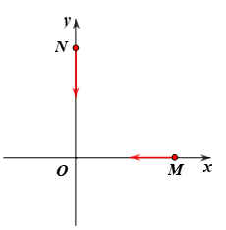

Tại thời điểm t = 0 chất điểm  đang cách gốc tọa độ  một đoạn 10 mét; chất điểm  cách gốc tọa độ  một đoạn . Hai chất điểm cùng chuyển động hướng về  với các tốc độ tương ứng là 0,4 m/s và 0,3 m/s. Khoảng cách nhỏ nhất giữa 2 chất điểm bằng bao nhiêu?

**A.** 1,2 m. **B.** 3,6 m. **C.** 12,96 m. **D.** 3,4 m.

## Câu 28:

## Một quả bóng được ném theo phương ngang xác định bởi phương trình , trong đó tính bằng giây, tính bằng mét. Tính gia tốc của quả bóng tại thời điểm vận tốc triệt tiêu.

## A. . B. . C. . D. .

**Câu 29:**

Cho tứ diện đều cạnh  và điểm  bất kì nằm trong tứ diện. Tổng khoảng cách từ  đến các mặt của tứ diện bằng

**A.** . **B.** . **C.** . **D.** .

**Câu 30:**

Một loại nút chai rượu được sản xuất bằng cách cắt bỏ đi một góc của khúc gỗ hình trụ có chiều cao 3 *cm*, đường kính đáy 1,6 *cm* bằng một mặt phẳng như hình vẽ, biết *AB* = 0,8 *cm*. Sau đó bề mặt cắt sẽ được sơn bằng một loại sơn không độc hại. Nếu sản xuất 100 000 nút chai rượu như thế thì cần bao nhiêu lít sơn không độc hại kể trên (biết rằng 1 lít sơn được 5*cm*2)?

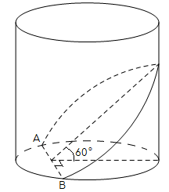

**A.** 2,7 lít. **B.** 7,8 lít. **C.** 5,4 lít. **D.** 3,9 lít.

## Câu 31:

Trong không gian với hệ tọa độ *Oxyz*, cho hai đường thẳng  và  . Giá trị của tham số *m* để hai đường thẳng *d*1 và *d*2 vuông góc với nhau là

**A.** −2. **B.** −1. **C.** 1. **D.** 0.

**Câu 32:**

Cho dãy số  với . Giá trị của  bằng

**A.** . **B.** . **C.** . **D.** .

**Câu 33:**

Một công ty du lịch đầu tư xây dựng 24 nhà chòi trong khu du lịch sinh thái. Mô hình thiết kế như hình vẽ, mái nhà có hình dạng là mặt xung quanh của hình nón với bán kính đáy là 3m và chiều cao của mái nhà là 4m. Chi phí làm mái là 2 triệu đồng/m2, chi phí làm hệ thống cột, khung nhà và nền nhà là 100 triệu đồng/nhà chòi. Công ty chỉ trả được 30% tổng chi phí xây dựng 24 nhà chòi đó. Số tiền còn thiếu, công ty phải vay ngân hàng với lãi suất 10%/năm (với thể thức lãi kép, lãi suất không thay đổi trong thời gian vay). Sau đúng 5 năm, công ty trả nợ ngân hàng cả gốc và lãi với số tiền là (làm tròn đến hàng ngàn)

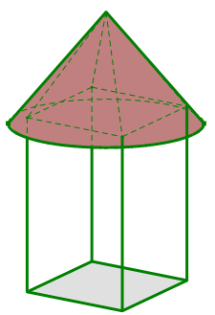

**A.** 3 456 123 000 đồng. **B.** 5 255 678 000 đồng.

**C.** 7 508 112 000 đồng. **D.** 2 252 434 000 đồng.

## Câu 34:

Phương trình  có bao nhiêu nghiệm?

**A.** 1. **B.** 0. **C.** 2. **D.** 3.

**Câu 35:**

Với số nguyên dương , gọi  là hệ số của  trong khai triển thành đa thức của . Tìm  để .

**A.** . **B.** . **C.** . **D.** .

**Câu 36:**

Cho hàm số  xác định trên , liên tục trên các khoảng xác định của nó và có bảng biến thiên như sau:

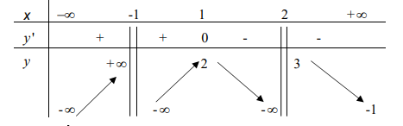

Chọn các khẳng định đúng.

Đồ thị hàm số  có

🞏 3 đường tiệm cận ngang.

🞏 5 đường tiệm cận.

🞏 2 đường tiệm cận ngang.

🞏 2 đường tiệm cận đứng.

**Câu 37:**

Cho số phức  thỏa mãn . Gọi *M, n* lần lượt là môđun lớn nhất và nhỏ nhất của z. Tính .

**A.** 2. **B.** 5. **C.** 8. **D.** 6.

**Câu 38:**

Một cốc nước dạng hình trụ có chiều cao 15 *cm*, đường kính đáy 4 *cm*, lượng nước trong cốc cao 10 *cm*. Thả vào cốc nước 3 viên đá hình cầu có đường kính 2 *cm*. (Bỏ qua độ dày của cốc).

Kéo số ở các ô vuông thả vào vị trí thích hợp trong các câu sau:

3

4

1

Nước trong cốc dâng thêm _______ *cm*.

Nước dâng cao cách mép cốc _______ *cm*.

**Câu 39:**

Bà chủ quán trà sữa *X*  muốn trang trí quán cho đẹp nên quyết định thuê nhân công xây một bức tường bằng gạch với xi măng (như hình vẽ bên dưới), biết hàng dưới cùng có 500 viên, mỗi hàng tiếp theo đều có ít hơn hàng trước 1 viên và hàng trên cùng có 1 viên. Hỏi số gạch cần dùng để hoàn thành bức tường trên là bao nhiêu viên?

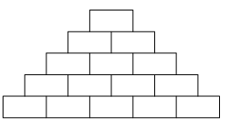

**A.** 25250 viên. **B.** 250500 viên. **C.** 12550 viên. **D.** 125250 viên.

**Câu 40:**

Cho khối lăng trụ đứng  có , đáy *ABC* là tam giác vuông cân tại  và . Tính thể tích  của khối lăng trụ đã cho.

**A.** . **B.** . **C.** . **D.** .

# [PHẦN TƯ DUY ĐỌC HIỂU](https://tailieuchuan.vn/bo-de-luyen-thi-danh-gia-tu-duy-dh-bach-khoa-nam-2024-14035.html)

**ĐẠI HỌC BÁCH KHOA HÀ NỘI**

***********************

**TSA 09.04 THI THỬ ĐỌC HIỂU 6**

Mã đề: …………. *Thời gian làm bài 30 phút*

**Đề thi số: 6**

**Họ và tên:**……………………… **Lớp:** ………….[**Số báo danh:** ……….](https://tailieuchuan.vn/bo-de-luyen-thi-danh-gia-tu-duy-dh-bach-khoa-nam-2024-14035.html)

**Đọc văn bản sau và trả lời các câu hỏi từ 1 đến 10:**

**SAU HAI MƯƠI NĂM**

[1] Viên cảnh sát đi dọc theo đường phố, trông anh ta có vẻ gì nghiêm trọng. Đây là con đường mà ông ta đã đi tuần tra mỗi ngày. Không có gì để cho ông ta phải chú ý đến cả. Bây giờ đã 10 giờ đêm, trời khá lạnh. Vào giờ này đường phố chỉ còn lác đác một ít người đi đường vội vã về nhà. Trời mưa lất phất và gió quất vào mặt lạnh buốt. Viên cảnh sát dừng lại nhìn vào từng cánh cửa, xem chừng các cửa hiệu đã bắt đầu dọn dẹp và đóng cửa. Thỉnh thoảng ông ta dừng bước và nhìn trước ngó sau dọc theo con đường. Viên cảnh sát khu vực này đúng là một mẫu thanh niên đẹp trai, mạnh khỏe và rất tích cực trong công việc giữ gìn an ninh trật tự cho khu phố.

Dân chúng trong khu phố này cũng chấp hành luật lệ nghiêm chỉnh. Họ trở về nhà sớm vào ban đêm. Người ta có thể thấy rõ ánh đèn sáng trong mỗi cửa hiệu hoặc nhà hàng nhưng ngay cả những khu thương mại, kinh doanh người ta cũng đóng cửa rất đúng giờ.

[2] Bỗng nhiên, viên cảnh sát đột ngột đứng lại. Bên một cánh cửa hiệu chìm trong bóng tối, một gã đàn ông đang đứng im lặng. Khi viên cảnh sát bước tới gần, gã lên tiếng*:*

- Chào thầy đội! Xin lỗi thầy nhé! Tôi đang đợi một người bạn. Hai mươi năm về trước chúng tôi đã hẹn với nhau là sẽ gặp nhau ở đây đêm nay. Có lẽ thầy đội ngạc nhiên lắm phải không? Tôi xin giải thích để thầy rõ nếu thầy muốn. Khoảng chừng 20 năm về trước, nơi đây là một cửa hàng ăn. Phải rồi, tên gọi là "Nhà hàng Joe Brady mập" bởi vì lão chủ cửa hàng này rất to béo, mập mạp...

Viên cảnh sát ngắt lời*:*

- Nhà hàng đó vẫn còn ở đây 5 năm về trước.

Nói xong, ông ta đứng sát vào gã đàn ông và nhìn kỹ vào mặt gã. Bên cánh cửa đầy bóng tối, ông ta cũng thấy rõ gã có khuôn mặt vuông và đôi mắt rất sáng. Một vết sẹo trắng bên mắt phải. Ở chiếc cà vạt có đính một hạt kim cương khá lớn.

- Hai mươi năm về trước, một đêm nọ... gã đàn ông nói. Tôi đã ăn cơm tối nơi đây với bạn tôi*:* Jimmy Wells. Hắn là một thằng bạn rất tốt của tôi, có thể nói là một người bạn rất tốt trên cuộc đời này. Tôi và hắn đã lớn lên ở đây, thành phố New York thân yêu và chúng tôi đã xem nhau như hai anh em. Hồi đó tôi mười tám và Jimmy, hai mươi. Sau bữa ăn tối đó, tôi đi về miền Tây. Tôi đã tìm được việc làm tốt và thành công lớn. Còn Jimmy, không có ai có thế bắt buộc hắn rời khỏi New York bởi vì hắn cho rằng New York là nơi lý tưởng nhất để sinh sống. Chúng tôi đồng ý và tin tưởng rằng*:* chúng tôi sẽ gặp lại nhau 20 năm sau tại đây. Chúng tôi nghĩ rằng*:* Sau 20 năm chúng tôi sẽ biết được thân thế, sự nghiệp của chúng tôi và tương lai chờ đón chúng tôi như thế nào!

Viên cảnh sát nói*:*

- Câu chuyện thật thú vị! Một thời gian thật là dài để gặp lại nhau. Trong thời gian đó, anh có biết tin tức gì về ông bạn của anh không? Khi anh đang làm ăn ở miền Tây?

- Vâng, có ạ! Lúc đầu chúng tôi cũng biên thư cho nhau. Nhưng sau một vài năm, chúng tôi ngưng liên lạc. Ôi, miền Tây thật rộng lớn. Tôi đã đi khắp nơi và đi thật nhanh. Nhưng luôn luôn, tôi cũng nghĩ rằng tôi sẽ gặp lại bạn tôi*:* Jimmy

- Hắn là một con người nghiêm túc, đứng đắn nhất thế giới. Hắn sẽ không bao giờ quên đêm hẹn hò này của 20 năm về trước. Tôi đã đi suốt hàng ngàn cây số để về đây đúng hẹn đêm nay và tôi sẽ rất sung sướng nếu hắn cũng đến đúng hẹn như tôi.

Gã lôi từ túi áo ra một chiếc đồng hồ khá đẹp, mặt đính những hạt kim cương lóng lánh.

- 10 giờ kém 3 phút! Đúng 10 giờ đêm 20 năm về trước, chúng tôi đã nói lời "Tạm biệt" tại nơi đây.

Viên cảnh sát đột ngột hỏi*:*

- Trong thời gian ở miền Tây, anh thành công lắm phải không?

- Vâng, đúng vậy! Tôi hy vọng rằng thằng bạn Jimmy của tôi chỉ thành công một nửa của tôi là được. Hắn chậm chạp hơn tôi. Tôi đã phải phấn đấu dữ dội lắm mới thành công. Tại New York, con người không thể thay đổi cuộc sống được dễ dàng. Ở miền Tây, người ta biết phải làm gì để kiếm được nhiều lợi nhuận.

Viên cảnh sát bước đi vài bước và nói*:*

- Tôi phải đi đây... Tôi mong rằng anh bạn sẽ gặp lại ông bạn cũ. À! Nhưng nếu ông bạn của anh không đến đúng hẹn đêm nay, anh có rời đây không?

- Không, tôi sẽ chờ ít nhất là nửa tiếng đồng hồ. Nếu Jimmy còn sống, tôi tin rằng hắn sẽ đến đây đúng giờ. Thôi, chào thầy đội!

- Chào anh bạn!

Viên cảnh sát bước đi, vừa đi vừa nhìn vào những dãy phố đang đóng cửa im lìm.

[3] Mưa gió lạnh buốt càng nặng nề hơn. Một vài bóng người vội vã bước nhanh trên đường phố, cố tìm những lối đi ít mưa tạt, gió lùa. Gã đàn ông vẫn đứng ở chỗ cánh cửa mờ tối để chờ đợi người bạn cũ. Gã có vẻ sốt ruột, đôi mắt nhìn suốt các con đường và kiên nhẫn chờ. Đã quá 20 phút... Bỗng một bóng người cao lớn khoác áo choàng dài băng nhanh qua đường hướng thẳng về phía gã đàn ông đang chờ đợi và lên tiếng hỏi*:*

- Có phải anh Bob đấy không? Gã đàn ông reo lên*:*

- Có phải anh đấy không? Jimmy Wells?

Người cao lớn mới đến vội nắm lấy hai bàn tay Bob, tức gã đàn ông đang chờ đợi và nói*:*

- Đúng rồi, Bob đây rồi! Tôi tin rằng tôi sẽ tìm thấy anh ở đây nếu anh còn sống. 20 năm thật là thời gian dài. Nhà hàng ăn ngày xưa đã không còn nữa Bob nhỉ! Nếu còn, chúng ta sẽ ăn với nhau một bữa cơm tối đêm nay. Thế nào? Miền Tây đã đem lại cho bạn nhiều chuyện tốt đẹp chứ?

- Ừ! Miền Tây đã cho tôi đủ thứ mà tôi muốn. Ồ! Jimmy! Anh thay đổi quá nhiều. Tôi không ngờ anh lại cao lớn hơn hẳn ngày xưa như thế?

- Vâng, tôi có phát triển thêm chút ít sau khi tôi được 20 tuổi.

- Ở New York, anh làm ăn có khá không, Jimmy?

- Cũng tàm tạm thôi! Tôi làm việc cho Thành phố này. Nào, đi Bob! Chúng ta sẽ tìm một chỗ để nói chuyện về những năm tháng đã qua...

Hai người sánh vai nhau bước đi. Gã đàn ông từ miền Tây trở về bắt đầu kể chuyện về cuộc đời gã. Người cao lớn kia, lắng nghe đầy vẻ quan tâm, cổ áo choàng của anh ta kéo lên che kín tai.

[4] Đến một góc đường có ánh đèn sáng chiếu ra từ một cửa hiệu, cả hai người đều quay nhìn kỹ vào mặt nhau. Gã đàn ông tên Bob đột nhiên dừng bước và kéo cánh ta ra khỏi vòng tay của người cao lớn kia. Gã la lên*:*

- Anh không phải Jimmy Wells! 20 năm thật dài nhưng không thể thay đổi hẳn một gương mặt, một cái mũi của bạn tôi ngày xưa.

Người cao lớn mỉm cười bí hiểm và nói*:*

- Phải rồi, nhưng đôi khi thời gian có thể thay đổi một người tốt thành người xấu. Anh Bob ạ! Anh đã bị tôi bắt giữ 10 phút rồi đó! Cảnh sát ở Chicago đã biết là anh đến New York đêm nay. Họ yêu cầu chúng tôi theo dõi anh. Anh hãy theo tôi, ngoan ngoãn là tốt! Nhưng trước hết, tôi cho anh xem cái này. Anh có thể đến sát ánh đèn sáng cạnh cửa sổ kia để đọc cho rõ. Mảnh giấy này do một viên chức Cảnh sát tên Jimmy Wells gởi đến cho anh đấy!

Tên Bob mở mảnh giấy, tay gã bỗng run lên khi đọc những dòng chữ trên đó*:*

"Bob! Tôi đã đến đúng giờ hẹn tại chỗ. Tôi đã thấy rõ khuôn mặt mà cảnh sát Chicago muốn bắt giữ. Tôi không muốn đích thân bắt anh. Vì vậy tôi gửi đến một cảnh sát viên khác gặp anh để làm nhiệm vụ. Chào Bob!

Jimmy Wells."

*(O’Henry, “Tuyển tập truyện ngắn O’henry”, NXB Văn học, 2006)*

**Câu 1:**

Viên cảnh sát xuất hiện trong đoạn đầu của văn bản là người như thế nào?

**A.** Một người cần mẫn với công việc và có ngoại hình ưa nhìn.

**B.** Một người mạnh khỏe và đang thực hiện công việc quan trọng.

**C.** Người đàn ông mong muốn hoàn thành thật nhanh công việc.

**D.** Người đàn ông cảm thấy mệt mỏi và căng thẳng khi làm việc.

**Câu 2:**

Vì sao viên cảnh sát lại đứng nói chuyện với người đàn ông đứng bên đường?

**A.** Vì anh ta nghi ngờ người đàn ông đang thực hiện một vụ trộm vào đêm khuya.

**B.** Người đàn ông có vệt sẹo trắng bên mắt phải, rất giống với một người bạn.

**C.** Người đàn ông mang chiếc đồng hồ và cà vạt có đính nhiều kim cương đắt tiền.

**D.** Vì anh ta thấy kì lạ về người đàn ông đứng trên phố lúc 10h và muốn tìm hiểu.

**Câu 3:**

Việc quay trở về và thực hiện lời hẹn với người bạn của mình thể hiện điều gì ở nhân vật?

**A.** Anh ta là người rất trân trọng tình bạn và lời hứa năm xưa giữa hai người.

**B.** Lời hẹn đó rất quan trọng và gắn liền với sinh mạng của người đàn ông.

**C.** Anh ta là người tò mò và muốn biết người bạn của mình như thế nào.

**D.** Lời hẹn với người bạn gắn liền với một điều gì đó mà anh ta muốn có.

**Câu 4:**

Câu nói “nhà hàng đó vẫn ở đây 5 năm về trước” đã dự báo điều gì?

A. Tình hình kinh tế của thành phố đang suy thoái và người bạn sống rất khổ cực.

B. Cuộc sống có rất nhiều biến động và hai người bạn sẽ không thể gặp lại nhau.

C. Tồn tại những điều bất ngờ trong cuộc sống mà con người không dự đoán được.

D. Con người có thể thích nghi với mọi hoàn cảnh, dù là điều kiện khắc nghiệt.

**Câu 5:**

Theo Bob, quãng thời gian 20 năm đủ để con người có thể biết được thân thế, sự nghiệp và cả tương lai của bản thân là đúng hay sai?

  ⭘ Đúng ⭘ Sai

**Câu 6:**

Từ nội dung trong văn bản, hãy tìm một từ không quá hai tiếng để hoàn thành câu văn sau:

Sau quãng thời gian 20 năm, Bob đã mong muốn có thể gặp lại Jimmy Wells để kiểm chứng về tình bạn của mình, để chia sẻ những câu chuyện mà anh ta đã trải qua trong suốt quãng thời gian ở (1) ________; và để thực hiện điều ấy, Bob đã vượt qua hàng ngàn cây số để có thể trở về đúng hẹn.

**Câu 7:**

Trong cuộc trò chuyện với viên cảnh sát, Bob đã thể hiện mong muốn gì về người bạn của mình?

A. Sống, làm việc và gặt hái được nhiều thành công ở New York.

B. Chuyển tới nơi khác sống vì New York có cuộc sống quá khó khăn.

C. Có thể tồn tại ở New York dù cuộc sống gặp nhiều trắc trở.

D. Nhận ra câu nói sai lầm của bản thân từ 20 năm về trước.

**Câu 8:**

Vì sao viên cảnh sát cần xác định về việc Bob sẽ chờ người bạn của mình?

**A.** Vì hai người đã hẹn nhau lúc 10h và người bạn kia vẫn chưa tới.

**B.** Vì viên cảnh sát muốn quay lại sau khi đi tuần hết khu phố phụ trách.

**C.** Vì người đàn ông nóng lòng muốn rời đi mà đồng hồ đã gần 10h.

**D.** Vì viên cảnh sát muốn chắc chắn người đàn ông sẽ đứng tại đó.

**Câu 9:**

Từ nội dung văn bản, xác định Jimmy Wells là ai?

**A.** Viên cảnh sát đi tuần. **B.** Viên cảnh sát bắt Bob.

**C.** Người cảnh sát Chicago. **D.** Ông chủ nhà hàng.

**Câu 10:**

Truyện ngắn đã đặt nhân vật vào sự đấu tranh giữa:

**A.** Công lý và tình bạn. **B.** Tình bạn và tiền bạc.

**C.** Đạo đức và lời hứa. **D.** Trách nhiệm và kì vọng.

**Đọc văn bản sau và trả lời các câu hỏi từ 11 đến 20:**

**CHI TIÊU TOÀN CẦU CHO DỊCH VỤ ĐÁM MÂY SẼ CHẬM LẠI TRONG NĂM 2023**

**[0] Theo Canalys, tốc độ tăng trưởng của dịch vụ đám mây toàn cầu trong năm nay sẽ chậm lại, dự kiến chỉ tăng 23%, thấp hơn con số 29% của năm 2022…**

**[1]**Trong báo cáo mới nhất của Canalys, một công ty nghiên cứu công nghệ toàn cầu cho biết, trong quý 4 năm 2022, chi tiêu cho dịch vụ cơ sở hạ tầng đám mây toàn cầu đã tăng 23% so với cùng kỳ năm trước lên 65,8 tỷ USD, tăng 12,3 tỷ USD. Trong cả năm 2022, tổng chi tiêu cho các dịch vụ cơ sở hạ tầng đám mây đã tăng từ 191,7 tỷ đô la năm 2021 lên 247,1 tỷ đô la, tăng 29% so với cùng kỳ năm trước. Tuy nhiên, tốc độ tăng trưởng theo quý chậm lại đáng kể, giảm hơn 10% so với Quý 1 năm 2022 (34% trong Quý 1 năm 2022 và 23% trong Quý 4 năm 2022).

**[2]**Nguyên nhân dẫn đến sự sụt giảm trên được cho là chi phí đám mây công cộng gia tăng, do lạm phát buộc các khách hàng doanh nghiệp phải tập trung vào việc tối ưu hóa chi tiêu cho đám mây công cộng sau khi đầu tư vào công nghệ thông tin trong ba năm qua. Sự không chắc chắn về kinh tế vĩ mô đang thúc đẩy các doanh nghiệp áp dụng cách tiếp cận thận trọng hơn đối với ngân sách công nghệ thông tin. Ngày càng có nhiều khách hàng điều chỉnh các chiến lược đám mây của họ để đạt được hiệu quả và khả năng kiểm soát cao hơn.

**[3]**Một số doanh nghiệp đang bắt đầu "quay ngược lại đám mây" bằng cách chuyển một số khối lượng công việc trên đám mây sang đám mây riêng hoặc thuê vị trí để giảm chi phí, điều này đang thúc đẩy việc áp dụng các chiến lược triển khai đám mây lai và đa đám mây. Dù cho nhu cầu sử dụng đám mây của các doanh nghiệp tăng, nhưng tốc độ tăng trưởng của các cơ sở dịch vụ đám mây dự kiến sẽ vẫn chậm lại trong các quý tới. Vào năm 2023, Canalys dự kiến ​​chi tiêu toàn cầu cho các dịch vụ cơ sở hạ tầng đám mây sẽ tăng 23% trong cả năm, thấp hơn mức 29% vào năm 2022.

**[4]**Trên thực tế, các điều kiện kinh tế vĩ mô đang ngày càng xấu đi và suy thoái kinh tế rình rập đã góp phần làm giảm số lượng và tốc độ di chuyển của khách hàng doanh nghiệp lên đám mây trong quý IV, đặc biệt là những khách hàng có khối lượng công việc lớn. Các nhà cung cấp đám mây hàng đầu quốc tế chắc chắn bị ảnh hưởng và mức tăng trưởng của họ giảm khoảng 5 điểm phần trăm so với quý trước. Ba công ty hàng đầu trong Quý 4 năm 2022, cụ thể là Amazon Cloud Technologies, Microsoft Azure và Google Cloud, đã tăng tổng cộng 26% để chiếm 65% thị phần chi tiêu.

**[5]**Yi Zhang, nhà phân tích nghiên cứu của Canalys cho biết*:* “Trong điều kiện kinh tế vĩ mô khó khăn, các khách hàng doanh nghiệp đang phản ứng với giá điện toán đám mây cao hơn và chi phí vận hành cao hơn dự kiến”.

**[6]**"Các khách hàng sử dụng mô hình thanh toán theo mức sử dụng đang tối ưu hóa các hoạt động trên đám mây, giảm mức tiêu thụ trên đám mây và tiết kiệm chi phí. Đồng thời, khách hàng ít sẵn sàng sử dụng các mô hình thanh toán theo hợp đồng, điều này cũng sẽ dẫn đến việc giảm doanh thu liên quan đến đám mây. "

**[7]**Phó chủ tịch Canalys Alex Smith cho biết*:* “Khách hàng đang suy nghĩ lại về cách họ sử dụng đám mây trong hoạt động kinh doanh của mình. Trong một số trường hợp, nhu cầu máy tính sẽ chậm lại một cách tự nhiên khi các hoạt động kinh doanh cốt lõi giảm. Ngoài ra, ngân sách thận trọng giữa các doanh nghiệp sẽ dẫn đến hoạt động thử nghiệm giảm trong 12 tháng tới."

**[8]**Amazon Cloud Technologies là đơn vị dẫn đầu thị trường dịch vụ cơ sở hạ tầng đám mây vào quý 4 năm 2022, chiếm 32% tổng chi tiêu. Trong quý này, công ty tăng trưởng 20% ​​so với cùng kỳ năm trước. Theo thống kê của Canalys, đây là mức tăng trưởng thấp nhất trong lịch sử công nghệ đám mây của Amazon. Lợi nhuận của hãng ngày càng bị ảnh hưởng tiêu cực bởi sự sụt giảm trong chi tiêu của khách hàng doanh nghiệp, cũng như chi phí vận hành và năng lượng máy chủ tăng lên. Nhưng Amazon Cloud Technology tiếp tục đầu tư mạnh mẽ vào hệ sinh thái kênh của mình để mở rộng phạm vi tiếp cận và thu hút khách hàng mới. Trong quý này, Amazon Cloud Technology đã thông báo rằng họ đã giành được những khách hàng mới bao gồm Nasdaq, Yahoo và Descartes Labs. Về đầu tư vốn, công ty đã ra mắt các vùng khả dụng mới ở Tây Ban Nha và Thụy Sĩ và vùng khả dụng thứ hai ở Ấn Độ, liên tục mở rộng phạm vi cơ sở hạ tầng của công nghệ đám mây Amazon.

**[9]**Tiếp đến là Microsoft Azure nắm giữ 23% thị trường dịch vụ cơ sở hạ tầng đám mây toàn cầu, tăng 31% so với cùng kỳ năm trước, vững chân ở vị trí nhà cung cấp lớn thứ hai. Mặc dù Azure có tốc độ tăng trưởng tiêu thụ chậm hơn nhưng doanh thu trong tương lai của nó vẫn ổn định khi lượng công việc tồn đọng của nó tăng lên. Azure tiếp tục dẫn đầu thị trường điện toán lai với Azure Arc khi nhiều khách hàng chuyển sang dịch vụ đám mây lai. Công ty thông báo rằng họ có hơn 12.000 khách hàng Azure Arc, bao gồm các công ty như Citrix, Northern Trust và PayPal, gấp đôi tổng số so với một năm trước. Microsoft cũng đang đặt cược lớn vào trí tuệ nhân tạo như một động lực tăng trưởng cho Azure. Đồng thời, công ty cũng trở thành nhà cung cấp đám mây độc quyền của OpenAI và sẽ chạy các dịch vụ trí tuệ nhân tạo bao gồm ChatGPT trên Azure trong tương lai và dự kiến ​​​​sẽ tích hợp thêm với ChatGPT.

**[10]**Google Cloud là nhà cung cấp dịch vụ đám mây lớn thứ ba với mức tăng hàng năm là 36%, vượt qua Amazon Cloud Technology và Microsoft Azure, với thị phần là 10%. Mặc dù Google Cloud vẫn đang hoạt động thua lỗ nhưng khoản lỗ đã được thu hẹp. Các sản phẩm khác biệt và chiến lược tiếp cận thị trường tập trung giúp thúc đẩy động lực của khách hàng. Sự gia nhập của các khách hàng lớn, bao gồm Siemens Energy, Intel, Qualcomm và Magic Leap mang lại mức tăng trưởng doanh thu liên tục và ổn định vào năm 2022. Sang năm 2023, Google Cloud hứa hẹn sẽ tương tác sâu hơn với cộng đồng đối tác kênh để thúc đẩy sự phát triển mới. Trong khi đó, với nỗ lực cải thiện khả năng sinh lời, Google Cloud đã công bố sáng kiến ​​kéo dài vòng đời của một số máy chủ và thiết bị mạng của mình lên sáu năm để giảm chi phí khấu hao trong các quý tới.

*(Theo Gia Linh https://vneconomy.vn/, đăng ngày 16/02/2023)*

**Câu 11**

Theo Canalys, sự sụt giảm tốc độ tăng trưởng của chi tiêu toàn cầu cho dịch vụ đám mây chủ yếu là do:

**A.** Nhiều công ty phá sản. **B.** Tình hình kinh tế chung.

**C.** Lũng đoạn thị trường. **D.** Các hình thức tiếp thị.

**Câu 12:**

Cụm từ “quay ngược lại đám mây” được hiểu là gì?

**A.** Sử dụng các đám mây thuộc nhiều nền tảng khác nhau để lưu trữ dữ liệu.

**B.** Sở hữu đám mây riêng hoặc chỉ trả phí sử dụng trong một thời gian nhất định.

**C.** Thay thế việc lưu trữ trên phần mềm bằng lưu trữ trên ổ cứng như trước đây.

**D.** Tái cấu trúc lại thông tin đã có trên đám mây để tạo khoảng trống dung lượng.

**Câu 13:**

Hãy điền một cụm từ không quá bốn tiếng vào chỗ trống để hoàn thành nhận định sau:

Đối tượng nghiên cứu của Canalys trong báo cáo này là (1) _________ và các nhà cung cấp đám mây hàng đầu quốc tế.

**Câu 14:**

Nghiên cứu của Canalys KHÔNG làm rõ yếu tố nào liên quan đến việc giảm nhu cầu sử dụng dịch vụ đám mây trên toàn cầu?

**A.** Nguyên nhân khách quan. **B.** Thực trạng, tác động.

**C.** Xu hướng thay đổi. **D.** Giải pháp khắc phục.

**Câu 15:**

Thông tin từ nhà phân tích nghiên cứu của Canalys liên quan tới trường hợp của công ty nào?

**A.** Google Cloud. **B.** OpenAI.

**C.** Microsoft Azure. **D.** Amazon Cloud Technology.

**Câu 16:**

**Kéo các ô vuông thả vào vị trí thích hợp:**

Đầu tư vào máy chủ và thiết bị mạng

Đầu tư vào cộng đồng đối tác kênh

Đầu tư vào hệ sinh thái kênh

Đầu tư vào trí tuệ nhân tạo

Bị ảnh hưởng bởi các điều kiện kinh tế vĩ mô và suy thoái kinh tế, các nhà cung cấp đám mây hàng đầu quốc tế đã lựa chọn định hướng về động lực phát triển khác nhau*:*

Amazon Cloud Technology: _____.

Microsoft Azure: ______.

Google Cloud: ______.

**Câu 17:**

Tốc độ tăng trưởng tiêu thụ của Microsoft Azure vào quý 4 năm 2023 đạt ngưỡng dưới 36%. Đúng hay Sai?

⭘ Đúng. ⭘ Sai.

**Câu 18:**

Công ty công nghệ nào không có sự tham gia của những khách hàng mới?

**A.** Microsoft Azure. **B.** Amazon Cloud Technologies.

**C.** Descartes Labs. **D.** Northern Trust.

**Câu 19:**

Dòng nào dưới đây nhận xét đúng về tình trạng của 3 công ty lớn khi chi tiêu toàn cầu cho dịch vụ đám mây giảm?

**A.** Dù gặp nhiều khó khăn nhưng các công ty vẫn có xu hướng thích nghi và phát triển phù hợp.

**B.** Trong tình hình kinh tế bất ổn, các công ty có dự định tạm ngừng các hoạt động có tính rủi ro cao.

**C.** Các công ty này cạnh tranh trong việc xây dựng những trụ sở trên toàn cầu nhằm tăng doanh thu.

**D.** Những công ty này vẫn có doanh thu ổn định do phát triển, mở rộng các dịch vụ khác ngoài đám mây.

**Câu 20:**

Trường hợp của Microsoft, Amazon và Google chứng minh tốc độ tăng trưởng của dịch vụ đám mây đã chững lại trong năm 2021 và 2022. Đúng hay Sai?

⭘ Đúng ⭘ Sai

# [PHẦN TƯ DUY KHOA HỌC/ GIẢI QUYẾT VẤN ĐỀ](https://tailieuchuan.vn/bo-de-luyen-thi-danh-gia-tu-duy-dh-bach-khoa-nam-2024-14035.html)

**ĐẠI HỌC BÁCH KHOA HÀ NỘI**

***********************

**TSA 09.04 THI THỬ KHOA HỌC ĐỀ 6**

Mã đề: …………. *Thời gian làm bài 60 phút*

**Đề thi số: 6**

**Họ và tên:**……………………… **Lớp:** ………….**Số báo danh:** ……….

**Đọc văn bản sau và trả lời các câu hỏi từ 1 đến 6:**

Theo nghiên cứu của các nhà khoa học, khoảng pH lí tưởng của môi trường nước cho hầu hết động vật thủy hải sản nuôi nằm trong khoảng 6,0 – 8,5. Nếu pH nằm ngoài khoảng này sẽ ảnh hưởng đến tốc độ tăng trưởng, tỉ lệ sống và gia tăng khả năng nhiễm bệnh cho các loài thủy hải sản. Do vậy, duy trì độ pH trong ao nuôi ổn định là yếu tố quan trọng trong ngành nuôi trồng thủy hải sản. Các loài thực vật và tảo sinh sống trong các ao nuôi trồng thủy hải sản là một trong các nguyên nhân gây ra biến động về pH của nước. Sự biến đổi pH hàng ngày trong ao nuôi được biểu diễn ở Hình 1

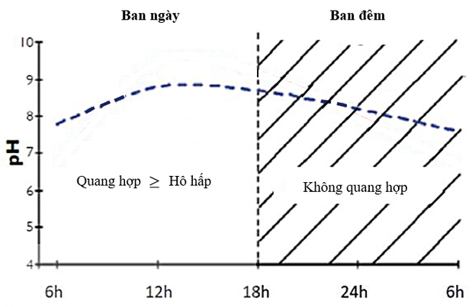

*Hình 1. Sự biến đổi pH hàng ngày trong ao nuôi*

**Câu 1:**

Phát biểu sau đây đúng hay sai?

Môi trường nuôi thủy hải sản có sự thay đổi lớn về pH: thấp nhất vào lúc sáng sớm, đạt cực đại vào khoảng sau giữa trưa và giảm dần cho đến tối.

⭘ Đúng ⭘ Sai

**Câu 2:**

Một nhóm học sinh dự định nghiên cứu sự thay đổi pH của ao nuôi thủy hải sản trong ngày, học sinh cần phải thu thập các thông tin sau:

- Loại dữ liệu: _______ của nước trong ao nuôi.

- Vị trí lấy mẫu nước: tại _______ trong các lần lấy mẫu khác nhau.

- Thời gian lấy mẫu: ít nhất _______ trong ngày.

**Câu 3:**

Điền từ/cụm từ thích hợp vào chỗ trống.

Nguyên nhân chính của sự giảm độ kiềm trong ao nuôi thủy hải sản là do quá trình oxy hóa ammonia thành nitrate với sản phẩm trung gian là nitrite trong điều kiện có oxygen gọi là quá trình (1) __________.

**Câu 4:**

Giá trị pH được đo theo thang điểm từ 0 – 14, giá trị pH dưới 7 là môi trường

**A.** base. **B.** trung tính. **C.** lưỡng tính. **D.** acid.

**Câu 5:**

Sự có mặt của ion nào sau đây có tác dụng làm giảm độ kiềm trong ao nuôi?

**A.** H+. **B.** HCO3−. **C.** CO32−. **D.** OH–.

**Câu 6:**

Một nhóm học sinh tiến hành khảo sát pH nước trong ao nuôi tại các thời điểm khác nhau và thu được kết quả như sau:

|  |  |  |  |  |  |  |  |  |  |  |
| --- | --- | --- | --- | --- | --- | --- | --- | --- | --- | --- |
| **Ngày/Giờ** | **6h** | **8h** | **10h** | **12h** | **13h** | **14h** | **16h** | **18h** | **20h** | **22h** |
| **1** | 7,4 | 7,5 | 7,7 | 7,9 | 8,0 | 7,9 | 7,7 | 7,6 | 7,5 | 7,4 |
| **2** | 7,6 | 7,7 | 7,9 | 8,1 | 8,2 | 8,1 | 7,9 | 7,8 | 7,7 | 7,6 |
| **3** | 7,5 | 7,6 | 7,8 | 8,0 | 8,1 | 8,0 | 7,8 | 7,7 | 7,6 | 7,5 |

Biểu đồ biểu diễn số liệu nhóm học sinh thu thập được là

**A.**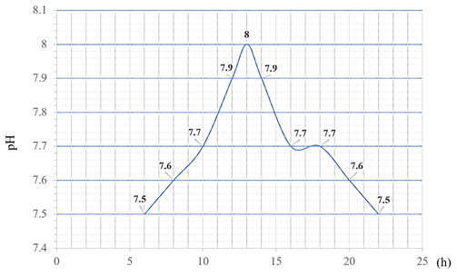

**B.**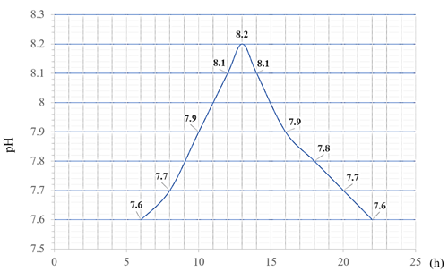

**C.**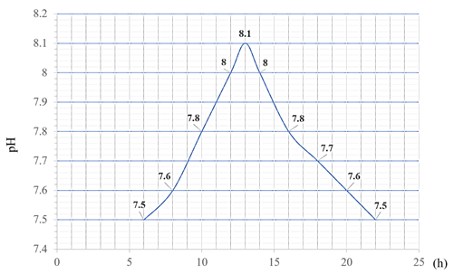

**D.**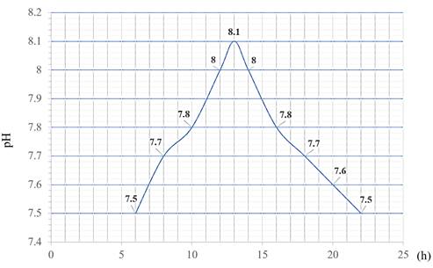

**Đọc văn bản sau và trả lời các câu hỏi từ 7 đến 11:**

Khi sóng âm tác dụng vào tai người, mỗi đặc trưng vật lí của âm (tần số, cường độ âm, mức cường độ âm, đồ thị dao động) gây ra một loại cảm giác riêng, gọi là đặc trưng sinh lí của âm (độ cao, độ to, âm sắc). Những đặc trưng sinh lí của âm liên quan chặt chẽ với những đặc trưng vật lí của âm.

Cường độ âm (I) là năng lượng được sóng âm truyền qua một đơn vị diện tích đặt vuông góc với phương truyền sóng trong một đơn vị thời gian (đơn vị là W/m2). Cường độ âm càng lớn thì cho tai cảm giác nghe thấy âm càng to. Tuy nhiên, độ to của âm không tỉ lệ thuận với cường độ âm. Để so sánh độ to của một âm với độ to chuẩn, người ta dùng đại lượng mức cường độ âm, đo bằng Ben (B) hoặc dexiBen (dB), được định nghĩa bằng công thức  với  là cường độ âm chuẩn.

Do đặc điểm sinh lí, tai con người chỉ có thể cảm nhận được (nghe thấy) những âm có tần số trong khoảng từ 16 Hz đến 20000 Hz. Tuy nhiên, để âm thanh gây được cảm giác âm, mức cường độ âm phải lớn hơn một giá trị cực tiểu nào đó gọi là ngưỡng nghe. Ngưỡng nghe thay đổi theo tần số của âm. Giá trị cực đại của cường độ âm mà tai có thể chịu đựng được gọi là ngưỡng đau. Đây là ngưỡng mà khi vượt quá, nó có thể gây ra cảm giác đau đớn, khó chịu, hoặc thậm chí gây tổn thương cho tai. Ngưỡng đau hầu như không phụ thuộc vào tần số của âm. Hình dưới đây cho thấy ngưỡng nghe và ngưỡng đau thay đổi theo phổ âm thanh của những người có thính giác trung bình.

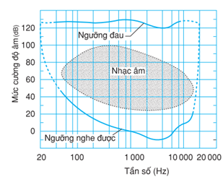

*Sơ đồ biểu diễn giới hạn nghe của tai người*

**Câu 7:**

Lượng năng lượng được sóng âm truyền qua một đơn vị diện tích đặt vuông góc với phương truyền âm trong một đơn vị thời gian gọi là (1) _______.

**Câu 8:**

Trên trục Ox, một nguồn âm điểm có công suất không đổi, phát âm đẳng hướng ra môi trường. Hình nào sau đây có thể mô tả đúng sự phụ thuộc của cường độ âm I tại những điểm trên trục Ox theo tọa độ x.

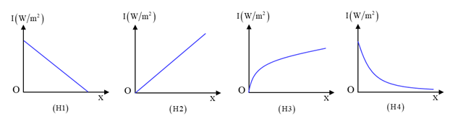

**A.** Hình (H1). **B.** Hình (H2). **C.** Hình (H3). **D.** Hình (H4).

**Câu 9:**

Một máy bay khi bay ở độ cao 3200 m gây ra ở mặt đất phía dưới tiếng ồn có mức cường độ âm là 100 dB. Giả thiết máy bay là nguồn điểm, môi trường không hấp thụ âm. Cho biết ngưỡng nghe trung bình của tai người có thính giác bình thường là 130 dB. Ở độ cao bao nhiêu thì tiếng ồn của máy bay bắt đầu gây ra cảm giác nhức nhối cho tai người?

**A.** 246 m. **B.** 101 m. **C.** 202 m. **D.** 320 m.

**Câu 10:**

Những âm thanh vượt quá ngưỡng đau là những âm thanh mà tai của con người không nghe được, đúng hay sai?

⭘ Đúng ⭘ Sai

**Câu 11:**

Công suất âm thanh cực đại của một máy nghe nhạc gia đình là 10 W. Cho rằng cứ truyền trên khoảng cách 1 m, năng lượng âm bị giảm 5% so với lần đầu so sự hấp thụ âm của môi trường. Biết I0 = 10-12 W/m2. Nếu mở to hết mức thì cường độ âm ở khoảng cách 6 m gần nhất với giá trị nào sau đây?

**A.** 102 dB. **B.** 107 dB. **C.** 98 dB. **D.** 89 dB.

**Đọc văn bản sau và trả lời các câu hỏi từ 12 đến 17:**

Độ tan hay độ hòa tan là đại lượng đặc trưng cho khả năng hòa tan của một chất vào dung môi để tạo thành dung dịch đồng nhất. Hay còn được hiểu là số gam chất đó tan được trong 100 gam dung môi (thường là nước) để tạo thành dung dịch bão hòa ở một nhiệt độ xác định.

Một số yếu tố ảnh hưởng đến độ tan của một chất như sau:

**Nhiệt độ**

- Đối với chất khí, độ tan của nó trong dung môi tỷ lệ nghịch với nhiệt độ. Vì vậy, chúng ta có thể loại bỏ các chất khí như O2, CO2 ra khỏi dung môi bằng cách tiến hành đun nóng mà không làm biến đổi hay phân hủy các chất.

- Đối với chất rắn thu nhiệt, nhiệt độ càng cao thì độ tan sẽ càng lớn. Còn đối với chất rắn tỏa nhiệt, nhiệt độ càng cao thì độ tan càng giảm.

**Áp suất (đối với chất khí)**

Theo định luật Henry, các chất khí với độ tan nhỏ và áp suất không quá cao thì lượng chất khí hòa tan trong một thể tích chất lỏng xác định sẽ tỷ lệ thuận với áp suất của nó trên một bề mặt chất lỏng ở nhiệt độ không đổi. Vì vậy, nếu tăng áp suất, độ tan của chất khí sẽ được tăng lên và ngược lại.

Đồ thị sau biểu diễn độ tan của một số chất theo nhiệt độ.

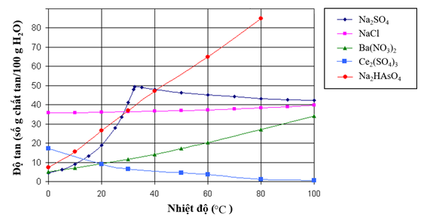

*Hình 1. Độ tan của một số chất*

**Câu 12:**

Phát biểu sau đây đúng hay sai?

Từ đồ thị cho biết các chất NaCl, Ba(NO3)2, Na2HAsO4 có độ tan tăng khi nhiệt độ tăng.

⭘ Đúng ⭘ Sai

**Câu 13**

Phát biểu sau đây đúng hay sai?

Khi tăng nhiệt độ thì độ tan của chất rắn trong nước tăng.

⭘ Đúng ⭘ Sai

**Câu 14:**

Điền từ/cụm từ thích hợp vào chỗ trống.

Độ tan của một chất là số gam chất đó tan được trong (1) ______ dung môi (thường là nước) để tạo thành dung dịch bão hòa ở một nhiệt độ xác định.

**Câu 15:**

Điền từ/cụm từ thích hợp vào chỗ trống.

Độ tan của Ba(NO3)2 ở 60∘C là (1) ______.

**Câu 16:**

Chất nào có độ tan ít phụ thuộc vào nhiệt độ nhất?

**A.** Ce2(SO4)3. **B.** Ba(NO3)2. **C.** NaCl. **D.** Na2SO4.

**Câu 17:**

Độ tan của Ce2(SO4)3 ở 50∘C là

**A.** 5 gam. **B.** 8 gam. **C.** 18 gam. **D.** 36 gam.

**Đọc văn bản sau và trả lời các câu hỏi từ 18 đến 21:**

Năm 1906, Cao nguyên Kaibab ở phía bắc Arizona được Tổng thống Theodore Roosevelt tuyên bố là nơi bảo tồn động vật liên bang. Trước thời điểm này, Kaibab là nơi sinh sống của hươu núi, gia súc, cừu và nhiều loại động vật ăn thịt. Khoảng 4.000 con hươu núi là nguồn thức ăn quan trọng cho chó sói, gấu, sư tử núi và linh miêu sống trên Kaibab và chúng còn phải cạnh tranh với cừu, ngựa và gia súc để giành lấy nguồn cỏ hạn chế của cao nguyên.

Khi nơi bảo tồn được tạo ra, tất cả hoạt động săn bắn hươu đều bị cấm nhằm cố gắng bảo vệ "đàn hươu tốt nhất ở Mỹ". Năm 1907, Sở Lâm nghiệp Hoa Kỳ triển khai kế hoạch loại bỏ những kẻ thù tự nhiên của hươu. Cừu và gia súc cũng bị cấm đến Kaibab.Khi hươu được giải phóng khỏi sự kiểm soát và cân bằng tự nhiên từ những sinh vật đối kháng, số lượng trong quần thể bắt đầu tăng lên nhanh chóng. Vào đầu những năm 1920, các nhà khoa học ước tính có tới 100.000 con hươu trên cao nguyên.

Sự tăng lên quá mức cùng với sự chăn thả tự do, dịch bệnh bắt đầu tấn công quần thể hươu. Hoạt động săn bắn đã được mở lại nhưng không đủ để làm giảm số lượng hươu. Một số ước tính rằng có tới 60.000 con hươu chết đói trong mùa đông năm 1925 và 1926.

Hai nhà khoa học trao đổi quan điểm về "Sự cố hươu Kaibab"

***Nhà khoa học A***

Cao nguyên Kaibab nên là một bài học về việc cố gắng can thiệp vào mối quan hệ giữa kẻ săn mồi và con mồi. Đây là một ví dụ điển hình về việc kiểm soát động vật ăn thịt làm tổn thương chính loài mà các nhà bảo tồn đang cố gắng giúp đỡ. Nếu những kẻ săn mồi không bị loại bỏ khỏi Cao nguyên Kaibab, quần thể hươu sẽ phát triển trong điều kiện bình thường và sẽ không phải chịu số phận tàn khốc của nạn đói và bệnh tật. Đây là một trường hợp đạo đức cần được tất cả các nhà sinh vật học chú ý khi xem xét việc kiểm soát động vật ăn thịt và giới thiệu cho các sinh viên sinh học khi họ thực hiện các nghiên cứu sinh thái học.

***Nhà khoa học B***

Việc loại bỏ động vật ăn thịt chỉ là một phần nhỏ của thảm họa trên Kaibab và đã bị cường điệu hóa quá mức.Quần thể hươu trên cao nguyên tăng nhanh do nguồn cung cấp thực phẩm tăng lên sau khi loại bỏ các loài cạnh tranh. Nguồn cung cấp lương thực tăng lên cho phép số lượng hươu tăng nhanh và giảm cũng nhanh do các yếu tố còn phụ thuộc vào mật độ của nạn đói và bệnh tật. Trên thực tế, dữ liệu về tổng số lượng hươu cao nhất trên cao nguyên là không đáng tin cậy và có thể chỉ có 30.000 con. Các yếu tố phức tạp hơn so với những gì các nhà sinh thái học ban đầu tin tưởng, nhưng bài học vẫn có giá trị.

**Câu 18:**

Loài sinh vật nào sau đây cạnh tranh nguồn thức ăn trực tiếp với hươu núi?

**A.** Gấu. **B.** Sư tử núi. **C.** Linh miêu. **D.** Ngựa.

**Câu 19:**

Sinh vật nào có mức năng lượng lớn nhất trong lưới thức ăn sau đây?

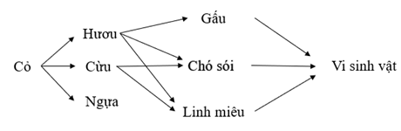

**A.** Sinh vật sản xuất. **B.** Sinh vật tiêu thụ bậc 1.

**C.** Sinh vật tiêu thụ bậc 2. **D.** Sinh vật phân giải.

**Câu 20:**

Hai nhà khoa học đều đồng ý với quan điểm việc phá vỡ chuỗi/lưới thức ăn làm mất cân bằng hệ sinh thái.

⭘ Đúng. ⭘ Sai.

**Câu 21:**

**Kéo các ô vuông thả vào vị trí thích hợp:**

đồng đều

ngẫu nhiên

theo nhóm

“Sự phân bố của hươu trong quần thể hươu núi Kaibab trước khi loại bỏ các sinh vật cạnh tranh thì chúng có xu hướng phân bố _______”.

**Đọc văn bản sau và trả lời các câu hỏi từ 22 đến 26:**

Bệnh Sốt vàng da trong rừng xảy ra ở những rừng mưa nhiệt đới. Virus gây sốt vàng da là một virus RNA thuộc họ *Flaviridae,*có khả năng lây truyền từ khỉ sang người qua vật chủ trung gian là muỗi. Hình 1 sau đây cho thấy vòng đời của muỗi mang mầm bệnh.

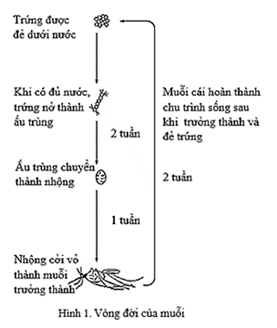

Trứng của những con muỗi này sẽ không nở, trừ khi có đủ nước cho hai giai đoạn tiếp theo trong vòng đời của chúng. Bệnh Sốt vàng sẽ lây lan khi một con muỗi trưởng thành của những con muỗi này hút máu một con khỉ nhiễm virus và sau đó tiếp tục chuyển sang đốt một người.

Một nghiên cứu được thực hiện trên một nhóm các nhà sinh thái thường xuyên đi vào rừng nơi những con khỉ mang virus Sốt vàng sinh sống. Nhóm được kiểm tra bệnh Sốt vàng hàng tháng. Hình 2 cho thấy số ca mắc bệnh Sốt vàng mới và lượng mưa trong rừng. Bảng 1 cho biết số lượng nhà sinh thái trong mỗi nhóm, số lần bị muỗi đốt và tỉ lệ phần trăm của mỗi nhóm mắc bệnh Sốt vàng.

***Bảng 1: Kết quả nghiên cứu***

|  |  |  |  |  |
| --- | --- | --- | --- | --- |
| **Nhóm** | **Số người** | **Số lượng khỉ**  **nhìn thấy** | **Số lần bị**  **muỗi đốt** | **Tỉ lệ mắc bệnh Sốt vàng trong nhóm** |
| A | 10 | 36 | 100 | 10% |
| B | 12 | 20 | 156 | 18% |
| C | 10 | 43 | 210 | 29% |
| D | 11 | 38 | 220 | 38% |
| E | 13 | 58 | 338 | 52% |

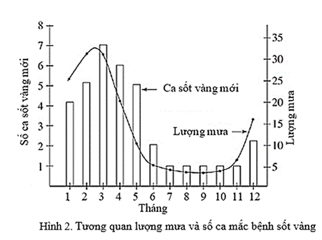

**Câu 22:**

Dựa vào hình 1, cho biết điều nào sau đây là cần thiết nhất để duy trì quần thể muỗi?

**A.** Rừng nhiệt đới. **B.** Nước.

**C.** Những chú khỉ.        **D.** Con người.

**Câu 23:**

Nhận định nào sau đây là đúng về bệnh sốt vàng?

**A.** Mùa dịch bệnh thường là mùa hè, khi thời tiết nóng.

**B.** Tỉ lệ các ca mắc sốt vàng tăng tỉ lệ thuận với lượng mưa trong năm.

**C.** Bệnh sốt vàng do tác nhân là virus nên không lây lan.

**D.** Có thể sử dụng kháng sinh để điều trị bệnh sốt vàng.

**Câu 24:**

Trứng muỗi chỉ nở thành ấu trùng nếu được cung cấp đủ nước.

⭘ Đúng. ⭘ Sai.

**Câu 25:**

Giai đoạn bọ gậy trong sự biến thái hoàn toàn của muỗi tương ứngvới giai đoạn (1) ________ trong hình 1.

**Câu 26:**

Phương pháp, kỹ thuật nào sau đây **KHÔNG** giúp xác định các bệnh về virus?

**A.** Nuôi cấy, phân lập virus. **B.** Siêu âm ổ bụng.

**C.** Xét nghiệm PCR. **D.** Xét nghiệm huyết thanh học.

**Đọc văn bản sau và trả lời các câu hỏi từ 27 đến 34:**

Dao động điều hòa đơn giản (SHM - Simple Harmonic Motion) là dao động tuần hoàn, hoặc một loại chuyển động lặp đi lặp lại, có tính chu kỳ và có thể được mô tả bằng tần số dao động f. Để nghiên cứu tính chất của SHM, một nhóm học sinh đã thực hiện ba thí nghiệm tương ứng như sau:

***Thí nghiệm 1***

Nhóm học sinh đã lắp ráp con lắc đơn như trong sơ đồ 1. Dây treo của con lắc có khối lượng không đáng kể, bỏ qua mọi ma sát. Vật nặng được nâng lên ở một độ cao nhỏ, ký hiệu là H và sau đó buông nhẹ. Tần số dao động được đo bằng số dao động vật thực hiện được trong mỗi giây hoặc Hertz (Hz) và quá trình này được lặp lại với các dây treo có độ dài khác nhau. Kết quả được thể hiện trong Hình 1.

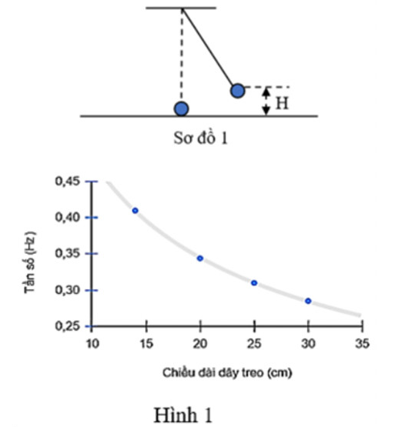

***Thí nghiệm 2***

Tài liệu được chia sẻ bởi Website VnTeach.Com

https://www.vnteach.com

Một lò xo được treo thẳng đứng nhờ một móc treo, vật nặng được nối với đầu dưới của lò xo như trong sơ đồ 2. Kéo vật nặng xuống dưới một đoạn sau đó buông nhẹ và tiến hành đo tần số dao động. Quá trình này được lặp lại với bốn lò xo khác nhau và bốn vật nặng khác nhau, kết quả được thể hiện trong Hình 2.

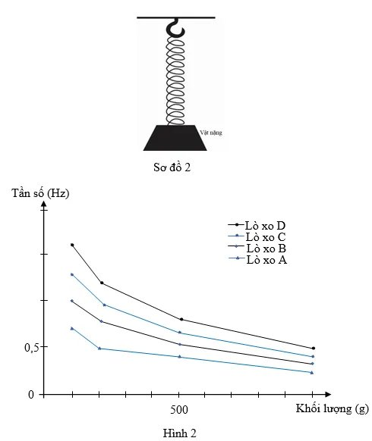

***Thí nghiệm 3***

Sử dụng và bố trí thiết bị như ở Thí nghiệm 2, hệ thống lò xo – vật nặng được giữ ở trạng thái đứng yên và tiến hành đo chiều dài của lò xo khi lò xo cân bằng. Quá trình được lặp lại với bốn lò xo và bốn vật nặng như ở Thí nghiệm 2, kết quả được thể hiện trong Hình 3.

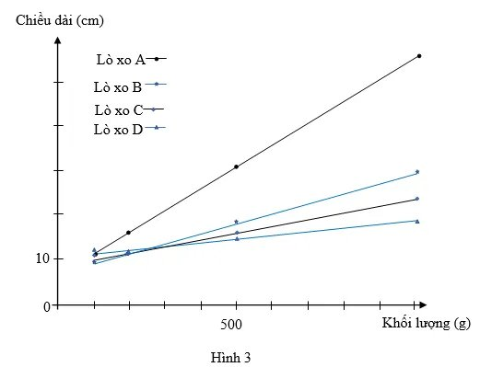

**Câu 27:**

Chu kì dao động T là thời gian vật thực hiện được một dao động. Hệ thức nào sau đây là đúng?

**A.** . **B.** . **C.** . **D.** .

**Câu 28:**

Phát biểu nào sau đây là đúng hoặc sai?

|  |  |  |
| --- | --- | --- |
| **Phát biểu** | **Đúng** | **Sai** |
| Tần số dao động có đơn vị là Hertz (Hz). | ⭘ | ⭘ |
| SHM có thể được mô tả bằng tần số dao động. | ⭘ | ⭘ |
| Con lắc trong Thí nghiệm 1 có tần số dao động phụ thuộc vào khối lượng của vật nặng. | ⭘ | ⭘ |
| Con lắc trong Thí nghiệm 2 có tần số dao động phụ thuộc vào chiều dài của dây treo. | ⭘ | ⭘ |

**Câu 29:**

Trong các thí nghiệm trên, tại thời điểm buông nhẹ để vật nặng dao động thì tốc độ của vật nặng khi đó là

**A.** lớn nhất. **B.** 10 m/s. **C.** 0. **D.** không xác định.

**Câu 30:**

Điền từ/cụm từ thích hợp vào chỗ trống.

Hệ con lắc lò xo A – vật nặng có khối lượng 200 g dao động điều hòa với tần số 0,5 Hz. Số dao động vật thực hiện trong 2 s là (1) ____________.

**Câu 31:**

Trong thí nghiệm 3, để các lò xo B, C và D có cùng chiều dài khi ở trạng thái cân bằng thì khối lượng của vật nặng **gần nhất** với giá trị nào sau đây?

**A.** 100 g. **B.** 270 g. **C.** 500 g. **D.** 540 g.

**Câu 32:**

Một học sinh đã đưa ra giả thuyết rằng độ dài dây của con lắc trong Sơ đồ 1 tăng lên thì tần số dao động của con lắc trong SHM sẽ giảm. Giả thuyết của học sinh trên là đúng hay sai?

⭘ Đúng. ⭘ Sai.

**Câu 33:**

Điền từ/cụm từ thích hợp vào chỗ trống

Ở thí nghiệm 2, sau khi buông nhẹ cho lò xo dao động thì con lắc dao động chậm nhất trong 4 con lắc A, B, C, D là con lắc (1) _____________.

**Câu 34:**

Thí nghiệm 2 được lặp lại bằng cách sử dụng lò xo thứ năm – lò xo E. Treo vật nặng có khối lượng 100 g vào đầu dưới lò xo E, sau đó kích thích cho hệ lò xo – vật nặng dao động. Khi đó, tần số dao động của lò xo là 1,4 Hz. Dựa trên kết quả của Thí nghiệm 2, sắp xếp theo tần số giảm dần trong dao động của 5 lò xo với vật nặng có khối lượng 100 g được treo vào đầu dưới của lò xo nào sau đây là đúng?

**A.** E, B, C, A, D. **B.** D, A, C, B, E. **C.** A, B, C, E, D. **D.** D, E, C, B, A.

**Đọc văn bản sau và trả lời các câu hỏi từ 35 đến 40:**

Hệ thống phân loại sinh vật cung cấp thông tin về mức độ tương đối về mối quan hệ giữa các loài. Các nhóm sinh vật được sắp xếp và phân chia vào các bậc khác nhau dựa trên những nguyên tắc nhất định. Căn cứ vào mối quan hệ giữa các nhóm, người ta có thể gộp chúng thành những cấp phân loại cao hơn. Bảng dưới đây cho biết phân loại khoa học của 5 loài.

|  |  |  |  |  |  |
| --- | --- | --- | --- | --- | --- |
| **Phân loại** | **Lửng Mỹ** | **Chó sói** | **Rái cá Châu Âu** | **Sói xám** | **Báo hoa mai** |
| **Giới** | Động vật  (Animalia) | Động vật  (Animalia) | Động vật  (Animalia) | Động vật  (Animalia) | Động vật  (Animalia) |
| **Ngành** | Dây sống  (Chordata) | Dây sống  (Chordata) | Dây sống  (Chordata) | Dây sống  (Chordata) | Dây sống  (Chordata) |
| **Lớp** | Thú  (Mammalia) | Thú  (Mammalia) | Thú  (Mammalia) | Thú  (Mammalia) | Thú  (Mammalia) |
| **Bộ** | Ăn thịt  (Carnivora) | Ăn thịt  (Carnivora) | Ăn thịt  (Carnivora) | Ăn thịt  (Carnivora) | Ăn thịt  (Carnivora) |
| **Họ** | Chồn  (Mustelidae) | Chó  (Canidae) | Chồn  (Mustelidae) | Chó  (Canidae) | Mèo  (Felidae) |
| **Chi** | *Taxidae* | *Canis* | *Lutra* | *Canis* | *Panthera* |
| **Loài** | *taxus* | *latrans* | *lutra* | *lupis* | *pardus* |

*Bảng 1. Phân loại khoa học của các loài tương ứng*

Ngoài ra, các nhà khoa học còn sử dụng cây phát sinh chủng loại để minh họa lịch sử tiến hóa của một nhóm các loài có mối quan hệ mật thiết với nhau, cùng hình thành từ một tổ tiên chung trong quá khứ. Trong một cây phát sinh loại, các loài hiện đang sống được gọi là phân loại còn tồn tại. Điểm mà hai hay nhiều đơn vị phân loại còn tồn tại gặp nhau được gọi là nút. Chiều dài các đường kẻ ngang ước tính khoảng thời gian từ khi đơn vị phân loại trước còn tồn tại cho đến khi phân li thành các loài riêng biệt. Hình dưới đây cho thấy cây phát sinh chủng loại của các loài đã được liệt kê ở bảng 1.

*Hình 2. Cây phát sinh thể hiện năm loài của bảng 1*

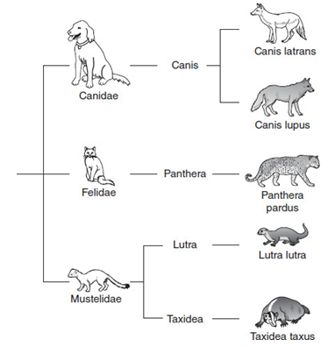

**Câu 35:**

Phân loại lớn nhất trong hệ thống phân loại sinh vật đề cập ở trên là

**A.** lớp **B.** giới. **C.** loài. **D.** họ.

**Câu 36:**

*Canis latrans*là tên khoa học của loài sinh vật nào sau đây?

**A.** Chó sói. **B.** Lửng Mỹ. **C.** Gà ri. **D.** Hổ Đông Dương.

**Câu 37:**

Chồn sói có tên khoa học là *Gulo gulo*thuộc họ Mustelidae*.*Giả định nào sau đây là hợp lí nhất?

**A.** Nó có họ hàng gần nhất với loài lửng Mỹ.

**B.** Nó có nhiều điểm tương đồng về gene nhất với rái cá châu Âu.

**C.** Nó thuộc cùng một họ với sói xám.

**D.** Nó thuộc cùng một bộ với chó sói.

**Câu 38:**

Những phát biểu sau đúng hay sai?

|  |  |  |
| --- | --- | --- |
| **Phát biểu** | **Đúng** | **Sai** |
| Trong một cây phát sinh loại, loài đã tuyệt chủng được gọi là đơn vị phân loại còn tồn tại. | ⭘ | ⭘ |
| Tổ tiên chung gần gũi nhất với cả năm loài kể trên sẽ thuộc bộ Carnivora. | ⭘ | ⭘ |
| Con người không được sắp xếp vào bất kì hệ thống phân loại sinh vật nào do là động vật bậc cao. | ⭘ | ⭘ |

**Câu 39:**

Cho phân loại khoa học của loài linh miêu Á – Âu như sau:

|  |  |  |  |  |  |  |
| --- | --- | --- | --- | --- | --- | --- |
| **Giới** | **Ngành** | **Lớp** | **Bộ** | **Họ** | **Chi** | **Loài** |
| Động vật  (Animalia) | Dây sống  (Chordata) | Thú  (Mammalia) | Ăn thịt  (Carnivora) | Mèo  (Felidae) | *Lynx* | *lynx* |

Loài linh miêu này sẽ có họ hàng gần nhất với loài nào trong năm loài được kể trên?

**A.** *Lutra lutra*. **B.** *Panthera pardus*. **C.** *Canis latrans*. **D.** *Taxidea taxus*.

**Câu 40:**

Điền từ/cụm từ thích hợp vào chỗ trống dưới đây.

Tên khoa học của loài báo hoa mai là (1) ___________.

# [ĐÁP ÁN](https://tailieuchuan.vn/bo-de-luyen-thi-danh-gia-tu-duy-dh-bach-khoa-nam-2024-14035.html)

**PHẦN 1. TƯ DUY TOÁN HỌC**

|  |  |  |  |  |  |  |  |  |  |
| --- | --- | --- | --- | --- | --- | --- | --- | --- | --- |
| **1.** D | **2.** C | **3.** B | **4.** A | **5.** 88 | **6.** 36 | **7.** / 4/ -3 | **8.** A | **9.** C | **10.** B |
| **11.** 12 | **12.** S – Đ – S | **13.** B | **14.** B | **15.** A | **16. /** | **17.** S – S – Đ | **18.** B | **19.** D | **20.** 325 |
| **21.** 2 | **22.** S – S – Đ | **23.** B | **24.** C | **25.** Đ – S – Đ – S | **26.** S – S – Đ | **27.** B | **28.** D | **29.** B | **30.** B |
| **31.** B | **32.** B | **33.** B | **34.** A | **35.** C | **36.** 5 đường tiệm cận/ 2 đường tiệm cận ngang | **37.** A | **38.** 1/ 4 | **39.** D | **40.** B |

**PHẦN 2. TƯ DUY ĐỌC HIỂU**

|  |  |  |  |  |  |  |  |  |  |
| --- | --- | --- | --- | --- | --- | --- | --- | --- | --- |
| **1.** B | **2.** D | **3.** A | **4.** C | **5.** Đúng | **6.** miền Tây | **7.** C | **8.** D | **9.** A | **10.** A |
| **11.** B | **12.** B | **13.** khách hàng doanh nghiệp | **14.** D | **15.** D | **16.** Đầu tư vào hệ sinh thái kênh/ Đầu tư vào trí tuệ nhân tạo/ Đầu tư vào cộng đồng đối tác kênh | **17.** Sai | **18.** A | **19.** A | **20.** Sai |

**PHẦN 3. TƯ DUY KHOA HỌC**

|  |  |  |  |
| --- | --- | --- | --- |
| **1.** Đúng | **2.** pH/ cùng 1 vị trí/ 3 lần | **3.** nitrate hoá | **4.** D |
| **5.** A | **6.** C | **7.** cường độ âm | **8.** D |
| **9.** B | **10.** Sai | **11.** A | **12.** Đúng |
| **13.** Sai | **14.** 100 gam | **15.** 20 gam | **16.** C |
| **17.** A | **18.** D | **19.** A | **20.** Đúng |
| **21.** theo nhóm | **22.** B | **23.** B | **24.** Đúng |
| **25.** ấu trùng | **26.** B | **27.** B | **28.** Đ – Đ – S – S |
| **29.** C | **30.** 1 | **31.** B | **32.** Đúng |
| **33.** A | **34.** D | **35.** B | **36.** A |
| **37.** D | **38.** S – Đ – S | **39.** B | **40.** *Panthera pardus* |